INFORMACJE SYGNALNE

03.01.2024 r.
Nr 11/2023

Komunikat o sytuacji społeczno-gospodarczej
województwa dolnośląskiego w listopadzie 2023 r.
- Przeciętne zatrudnienie w sektorze przedsiębiorstw w listopadzie 2023 r. było wyższe o 0,1% niż w listopadzie 2022 r.; przed rokiem odnotowano wzrost o 2,2%. Wzrost przeciętnego zatrudnienia odnotowano w 7 sekcjach, w tym największy w działalności związanej z obsługą nieruchomości (o 12,1%).
- Stopa bezrobocia rejestrowanego w listopadzie 2023 r., podobnie jak przed rokiem, wynosiła (4,4%), a w porównaniu z październikiem 2023 r. była wyższa o 0,1 p.proc.
- Wzrost przeciętnych miesięcznych wynagrodzeń brutto w sektorze przedsiębiorstw w ujęciu rocznym wyniósł 9,8% (przed rokiem odnotowano wzrost o 13,8%). Przeciętne wynagrodzenie było wyższe niż w kraju (8295,70 zł wobec 7670,19 zł), a jego wzrost w ciągu roku był mniejszy niż w kraju (o 2,0 p.proc.).
- Przeciętne ceny skupu pszenicy, żyta, żywca wołowego, wieprzowego oraz drobiowego i mleka były niższe niż przed rokiem.
- W skali roku zmniejszyła się produkcja sprzedana przemysłu (w cenach stałych) o 10,9% (przed rokiem notowano wzrost o 19,2%), a produkcja budowlano-montażowa zmniejszyła się (w cenach bieżących) o 5,0% (w listopadzie
ub. roku wystąpił wzrost o 41,4%).
- Według wstępnych danych liczba mieszkań oddanych do użytkowania była o 48,4% niższa niż w listopadzie 2022 r. Najwięcej mieszkań przekazali inwestorzy budujący na sprzedaż lub wynajem. W ujęciu rocznym zmniejszyła się liczba mieszkań, na budowę których wydano pozwolenia lub dokonano zgłoszenia z projektem budowlanym, natomiast zwiększyła liczba mieszkań, których budowę rozpoczęto.
- W skali roku sprzedaż detaliczna wzrosła o 1,2% (wobec wzrostu o 22,5% w listopadzie 2022 r.), a sprzedaż hurtowa spadła o 8,8% (wobec wzrostu o 11,0% przed rokiem).
- W listopadzie 2023 r. do rejestru REGON wpisano 2491 nowych podmiotów, tj. o 19,3% mniej niż w poprzednim miesiącu, natomiast z ewidencji wykreślono 1313 podmiotów, tj. o 24,1% mniej niż przed miesiącem. Według stanu na koniec listopada 2023 r. w rejestrze REGON 61,9 tys. podmiotów miało zawieszoną działalność (o 1,6% więcej niż przed miesiącem).
- W grudniu 2023 r. w większości badanych obszarów gospodarki oceny koniunktury formułowane przez przedsiębiorców są negatywne. Najgorsze nastroje gospodarcze panują wśród jednostek zajmujących się handlem detalicznym. W sekcji budownictwo zaobserwowano największe pogorszenie opinii – spadek wartości wskaźnika ogólnego klimatu koniunktury o 5,8 w porównaniu z listopadem 2023 r. Największy wzrost wartości tego wskaźnika zanotowano w gronie przedsiębiorców prowadzących działalność w zakresie informacji i komunikacji – o 22,1 w skali miesiąca. Wśród tych jednostek oceny koniunktury są optymistyczne. Pozytywnie i lepiej niż w listopadzie 2023 r. oceniają koniunkturę także podmioty zajmujące się transportem i gospodarką magazynową, a także zakwaterowaniem i gastronomią.

* * *
- W 3 kwartale 2023 r. ceny towarów i usług konsumpcyjnych w skali roku zwiększyły się o 9,1% (wobec wzrostu o 15,4% w 3 kwartale 2022 r. i o 12,3% w 2 kwartale 2023 r.).

Spis treści
Rynek pracy 4
Wynagrodzenia 7
Ceny detaliczne 8
Rolnictwo 9
Przemysł i budownictwo 11
Budownictwo mieszkaniowe 12
Rynek wewnętrzny 14
Podmioty gospodarki narodowej 15
Koniunktura gospodarcza 16
Wybrane dane o województwie dolnośląskim 21
Wybrane dane o podregionach i powiatach w województwie dolnośląskim w 2023 r. 24

Uwagi ogólne
Prezentowane w Komunikacie dane:
- o zatrudnieniu, wynagrodzeniach oraz o produkcji sprzedanej przemysłu i budownictwa, produkcji budowlano-montażowej, a także o sprzedaży detalicznej i hurtowej towarów dotyczą podmiotów gospodarczych, w których liczba pracujących przekracza 9 osób,
- o sektorze przedsiębiorstw, dotyczą podmiotów prowadzących działalność gospodarczą w zakresie: leśnictwa i pozyskiwania drewna; rybołówstwa w wodach morskich; górnictwa i wydobywania; przetwórstwa przemysłowego; wytwarzania i zaopatrywania w energię elektryczną, gaz, parę wodną, gorącą wodę i powietrze do układów klimatyzacyjnych; dostawy wody; gospodarowania ściekami i odpadami oraz działalności związanej z rekultywacją; budownictwa; handlu hurtowego i detalicznego; naprawy pojazdów samochodowych, włączając motocykle; transportu i gospodarki magazynowej; działalności związanej z zakwaterowaniem i usługami gastronomicznymi; informacji i komunikacji; działalności związanej z obsługą rynku nieruchomości; działalności prawniczej, rachunkowo-księgowej i doradztwa podatkowego, działalności firm centralnych (head offices); doradztwa związanego z zarządzaniem; działalności w zakresie architektury i inżynierii; badań i analiz technicznych; reklamy, badania rynku i opinii publicznej; pozostałej działalności profesjonalnej, naukowej i technicznej; działalności w zakresie usług administrowania i działalności wspierającej; działalności związanej z kulturą, rozrywką i rekreacją; naprawy i konserwacji komputerów i artykułów użytku osobistego i domowego; pozostałej indywidualnej działalności usługowej;
- o cenach detalicznych dotyczą towarów żywnościowych i nieżywnościowych oraz usług, które pochodzą z notowań cen prowadzonych przez ankieterów w wybranych punktach sprzedaży, w wytypowanych rejonach badania cen; ceny żywności notowane są raz w miesiącu z wyjątkiem owoców i warzyw, w zakresie których notowania cen prowadzone są dwa razy w miesiącu,
- o skupie produktów rolnych obejmują skup od producentów z terenu województwa; ceny podano bez podatku VAT,
- o wynikach finansowych przedsiębiorstw oraz nakładach inwestycyjnych dotyczą podmiotów gospodarczych prowadzących księgi rachunkowe (z wyjątkiem przedsiębiorstw rolnictwa, leśnictwa, łowiectwa i rybactwa, działalności finansowej i ubezpieczeniowej oraz szkół wyższych), w których liczba pracujących przekracza 49 osób.
Dane w ujęciu wartościowym wyrażone są w cenach bieżących i stanowią podstawę dla obliczenia wskaźników struktury. Wskaźniki dynamiki zaprezentowano na podstawie wartości w cenach bieżących, z wyjątkiem przemysłu, dla którego wskaźniki dynamiki podano na podstawie wartości w cenach stałych (średnie ceny bieżące 2015 r.).
Liczby względne (wskaźniki, odsetki) wyliczono na podstawie danych bezwzględnych, wyrażonych z większą dokładnością niż podane w tekście i tablicach.
Dane prezentuje się w układzie Polskiej Klasyfikacji Działalności − PKD 2007.
* * *
Raport „Koniunktura gospodarcza w województwie dolnośląskim w grudniu 2023 r.” ukazał się na stronie głównej Urzędu Statystycznego we Wrocławiu: wroclaw.stat.gov.pl w dniu 29 grudnia 2023 r.

Polska Klasyfikacja Działalności 2007 (PKD 2007)
Skrót | Pełna nazwa
Sekcje
dostawa wody; gospodarowanie ściekami i odpadami; rekultywacja | dostawa wody; gospodarowanie ściekami i odpadami oraz działalność związana z  rekultywacją
handel; naprawa pojazdów samochodowych | handel hurtowy i detaliczny; naprawa pojazdów samochodowych, włączając motocykle
zakwaterowanie i gastronomia | działalność związana z zakwaterowaniem i usługami gastronomicznymi
obsługa rynku nieruchomości | działalność związana z obsługą rynku nieruchomości
administrowanie i działalność wspierająca | działalność w zakresie usług administrowania i działalność wspierająca
Działy
produkcja  wyrobów z metali | produkcja metalowych wyrobów gotowych, z wyłączeniem maszyn  i urządzeń
produkcja maszyn i urządzeń | produkcja maszyn i urządzeń, gdzie indziej niesklasyfikowana
produkcja  pojazdów samochodowych, przyczep i naczep | produkcja pojazdów samochodowych, przyczep i naczep, z wyłączeniem motocykli
budowa obiektów inżynierii lądowej i wodnej | roboty związane z budową obiektów inżynierii lądowej i wodnej
budowa budynków | roboty budowlane związane ze wznoszeniem budynków
transport lądowy i rurociągowy | transport lądowy i transport rurociągowy

Objaśnienia znaków umownych
Symbol | Opis
Kreska (–) | Zjawisko nie wystąpiło.
Zero  (0) | Zjawisko istniało w wielkości mniejszej od 0,5;
(0,0) | Zjawisko istniało w wielkości mniejszej od 0,05.
Kropka (.) | Oznacza: brak informacji, konieczność zachowania tajemnicy statystycznej lub że wypełnienie pozycji jest niemożliwe albo niecelowe.
Znak (Δ) | Oznacza, że nazwy zostały skrócone w stosunku do obowiązującej klasyfikacji.
Znak (*) | Oznacza, że dane zostały zmienione w stosunku do wcześniej opublikowanych.
„  W tym” | Oznacza, że nie podaje się wszystkich składników sumy.
Dane charakteryzujące województwo dolnośląskie można znaleźć również w publikacjach statystycznych wydawanych przez Urząd Statystyczny we Wrocławiu oraz w publikacjach ogólnopolskich GUS, a także na stronach internetowych wroclaw.stat.gov.pl i stat.gov.pl.

Rynek pracy

W listopadzie 2023 r. przeciętne zatrudnienie w sektorze przedsiębiorstw nieznacznie zwiększyło się w skali roku. Stopa bezrobocia rejestrowanego w relacji do października zwiększyła się, natomiast pozostała na tym samym poziomie jak w analogicznym miesiącu 2022 r.
Przeciętne zatrudnienie w sektorze przedsiębiorstw w listopadzie 2023 r. ukształtowało się na poziomie 498,7 tys. osób, tj. wyższym niż przed rokiem o 0,1% (wobec wzrostu o 2,2% w listopadzie 2022 r.). Wzrost przeciętnego zatrudnienia odnotowano w 7 sekcjach, w tym największy w działalności związanej z obsługą nieruchomości (o 12,1%). W 4 sekcjach zatrudnienie zmniejszyło się, w tym najbardziej w administrowaniu i działalności wspierającej (o 5,2%), pozostałej działalności usługowej (o 4,6%) oraz w budownictwie (o 1,5%).
W listopadzie 2023 r. w kraju przeciętne zatrudnienie w sektorze przedsiębiorstw w skali roku zmniejszyło się o 0,2%.
Tablica 1. Przeciętne zatrudnienie w sektorze przedsiębiorstw
WYSZCZEGÓLNIENIE | 11 2023 |  | 01–11 2023
WYSZCZEGÓLNIENIE | w tys. | 11 2022 = 100 | w tys. | 01–11 2022 = 100
OGÓŁEM | 498,7 | 100,1 | 502,5 | 100,9
w tym:
Przemysł | 229,7 | 99,8 | 231,7 | 100,4
w tym:
przetwórstwo przemysłowe | 192,1 | 99,6 | 194,1 | 100,3
dostawa wody; gospodarowanie ściekami i odpadami; rekultywacja∆ | 12,2 | 102,3 | 12,2 | 101,4
Budownictwo | 28,8 | 98,5 | 28,8 | 98,3
Handel; naprawa pojazdów samochodowych∆ | 78,6 | 100,0 | 78,7 | 99,6
Transport i gospodarka magazynowa | 29,3 | 105,3 | 29,8 | 107,7
Zakwaterowanie i gastronomia∆ | 17,3 | 103,8 | 17,3 | 104,9
Informacja i komunikacja | 21,8 | 102,8 | 22,3 | 109,3
Obsługa rynku nieruchomości∆ | 7,7 | 112,1 | 7,7 | 110,1
Działalność profesjonalna, naukowa i technicznaª | 26,3 | 101,6 | 26,2 | 104,4
Administrowanie i działalność wspierająca∆ | 46,7 | 94,8 | 47,2 | 94,9
Działalność związana z kulturą, rozrywką i rekreacją | 7,3 | 102,1 | 7,3 | 101,9
Pozostała działalność usługowa | 2,5 | 95,4 | 2,9 | 111,6
a Nie obejmuje działów Badania naukowe i prace rozwojowe oraz Działalność weterynaryjna.
W odniesieniu do października 2023 r. przeciętne zatrudnienie zmniejszyło się zaledwie o 0,2%. Spadek odnotowano w 8 sekcjach, w tym największy w pozostałej działalności usługowej (o 11,2%). Niewielki wzrost o 0,6% wystąpił w sekcji administrowanie i działalność wspierająca, natomiast w 2 sekcjach pozostał na niezmienionym poziomie.
W okresie styczeń–listopad 2023 r. przeciętne zatrudnienie w sektorze przedsiębiorstw ukształtowało się na poziomie 502,5 tys. osób, tj. o 0,9% wyższym niż przed rokiem. Wzrost przeciętnego zatrudnienia odnotowano w 9 sekcjach, w tym największy w pozostałej działalności usługowej (o 11,6%), kolejno w działalności związanej z obsługą nieruchomości (o 10,1%) oraz w informacji i komunikacji (9,3%).
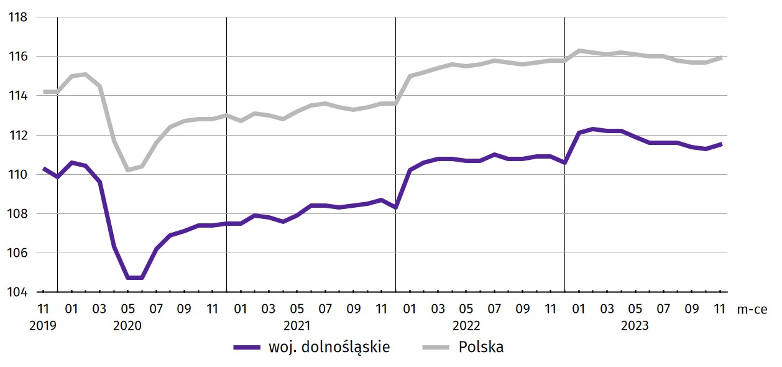
Wykres 1. Dynamika przeciętnego zatrudnienia w sektorze przedsiębiorstw (przeciętna miesięczna 2015 = 100)
W końcu listopada 2023 r. liczba bezrobotnych zarejestrowanych w urzędach pracy w województwie dolnośląskim wyniosła 52,3 tys. osób i była mniejsza o 2,2% (tj. o 1,2 tys. osób) niż w listopadzie 2022 r., natomiast większa o 0,6% (tj. o 325 osób) w porównaniu do października 2023 r. Kobiety stanowiły 52,4% ogółu zarejestrowanych bezrobotnych (tj. o 0,7 p.proc. mniej niż przed rokiem).
W ogólnej liczbie bezrobotnych 1055 osób (tj. 2,0%) to cudzoziemcy. Rok wcześniej było to 1377 osób (tj. 2,6%), a miesiąc wcześniej − 1047 osób (tj. 2,0%).
Tablica 2. Liczba bezrobotnych zarejestrowanych i stopa bezrobocia
Wyszczególnienie | 11 2022 | 2023
Wyszczególnienie | 11 2022 | 10 | 11
Bezrobotni zarejestrowani (stan w końcu miesiąca) w tys. | 53,4 | 52,0 | 52,3
Bezrobotni nowo zarejestrowani (w ciągu miesiąca) w tys. | 7,6 | 7,9 | 7,1
Bezrobotni wyrejestrowani (w ciągu miesiąca) w tys. | 7,4 | 8,3 | 6,8
Stopa bezrobocia rejestrowanego (stan w końcu miesiąca) w % | 4,4 | 4,3 | 4,4
Stopa bezrobocia rejestrowanego w listopadzie 2023 r. wyniosła, podobnie jak przed rokiem 4,4%. W porównaniu z październikiem 2023 r. było to więcej o 0,1 p.proc. W rankingu województw, dolnośląskie charakteryzowało się relatywnie niską wartością stopy bezrobocia i pod tym względem plasowało się na 6. miejscu w kraju (najwyższą pozycję zajmowało woj. wielkopolskie ze stopą bezrobocia równą 2,9%).
Mapa 1. Stopa bezrobocia rejestrowanego według powiatów w listopadzie 2023 r. (stan w końcu miesiąca)  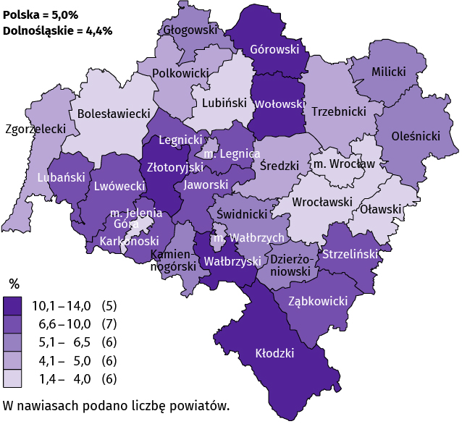 | Do powiatów o najwyższej stopie bezrobocia nadal należały:  - górowski (14,0%),  - złotoryjski (13,1%),  - kłodzki (11,6%),  - wałbrzyski (11,2%),  - wołowski (10,9%).  W grupie powiatów o niskiej stopie bezrobocia znalazły się powiaty:  - wrocławski (1,4%),  - bolesławiecki (2,8%),  - lubiński (3,6%),  - oławski (4,0%)  oraz miasta na prawach powiatu:  - Wrocław (1,6%),  - Jelenia Góra (3,5%).
Dystans pomiędzy powiatem górowskim − plasującym się na ostatnim miejscu − a powiatem wrocławskim mającym najniższy poziom bezrobocia, wynosił 12,6 p.proc.
W ujęciu miesięcznym stopa bezrobocia zmniejszyła się w 10 powiatach (spadek od 0,1 p.proc. do 0,2 p.proc.), w 8 pozostała na tym samym poziomie, a w 12 wzrosła (wzrost od 0,1 p.proc. do 0,5 p.proc.).
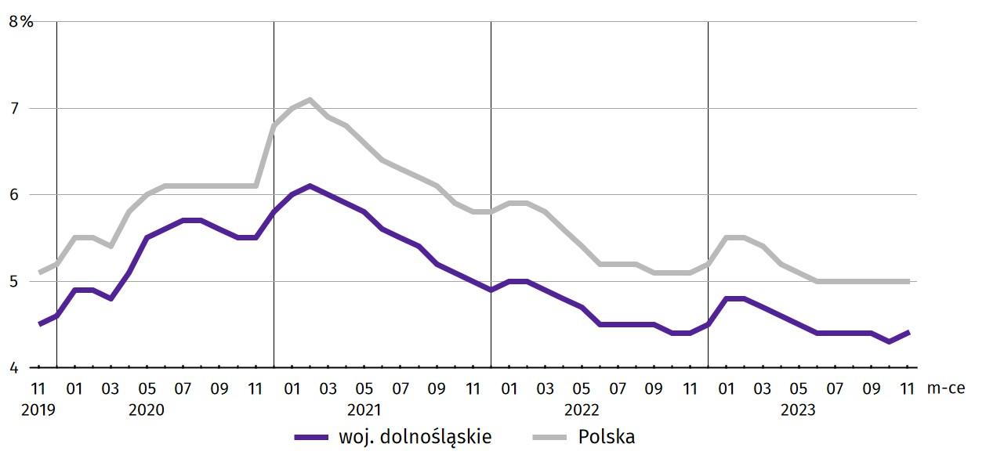
Wykres 2. Stopa bezrobocia rejestrowanego (stan w końcu miesiąca)
W listopadzie 2023 r. w urzędach pracy zarejestrowano 7,1 tys. nowych bezrobotnych, tj. o 6,1% mniej niż w listopadzie 2022 r., oraz o 10,7% mniej niż przed miesiącem. Osoby rejestrujące się po raz kolejny stanowiły 77,5% nowo zarejestrowanych (w listopadzie 2022 r. – 76,1%).
Stopa napływu bezrobotnych do urzędów pracy (tj. stosunek nowo zarejestrowanych do liczby aktywnych zawodowo) wyniosła 0,6% (tyle samo co przed rokiem, a przed miesiącem – 0,7%).
Jednocześnie w listopadzie 2023 r. z ewidencji bezrobotnych wyrejestrowano 6,8 tys. osób, tj. mniej o 8,2% niż w listopadzie 2022 r. i mniej 18,1% niż miesiąc wcześniej. Z tytułu podjęcia pracy (głównej przyczyny wyrejestrowania) z rejestru bezrobotnych wyłączono 3,8 tys. osób (przed rokiem 4,1 tys.). Udział tej kategorii osób w ogólnej liczbie wyrejestrowanych nieznacznie zwiększył się w ujęciu rocznym – o 0,3 p.proc. (do 56,3%). Zwiększył się odsetek osób, które utraciły status bezrobotnego w związku z nabyciem prawa do świadczenia przedemerytalnego (o 0,1 p.proc. do 0,6%). Zanotowano również wzrost odsetka osób wyłączonych z ewidencji bezrobotnych z powodu dobrowolnej rezygnacji ze statusu bezrobotnego (o 0,2 p.proc. do 6,4%) oraz z tytułu rozpoczęcia szkolenia lub stażu u pracodawców (o 1,6 p.proc. do 7,5%). W listopadzie 2023 r. w ujęcie rocznym nastąpił spadek odsetka osób wyłączonych z ewidencji bezrobotnych z powodu odmowy bez uzasadnionej przyczyny przyjęcia propozycji odpowiedniej pracy lub innej formy pomocy (o 0,7 p.proc. do 1,1%) oraz w wyniku niepotwierdzenia gotowości do podjęcia pracy (o 1,4 p.proc. do 18,7%).
Większość bezrobotnych pozostających w ewidencji urzędów pracy to osoby, które wcześniej pracowały zawodowo – w końcu listopada 2023 r. zbiorowość ta liczyła 47,6 tys., tj. 91,0% ogółu zarejestrowanych (przed rokiem 48,3., tj. 90,3% ogółu).
Bez prawa do zasiłku pozostawało 44,4 tys. bezrobotnych, a ich udział w liczbie bezrobotnych ogółem zmniejszył się w porównaniu z listopadem 2022 r. − o 0,3 p.proc. (do 84,9%).
W końcu listopada 2023 r. spośród poszczególnych kategorii osób bezrobotnych znajdujących się w szczególnej sytuacji na rynku pracy najwięcej było osób długotrwale bezrobotnych, które stanowiły 47,5% ogółu zarejestrowanych bezrobotnych (było to jednak mniej o 2,1 p.proc. niż rok wcześniej). Znaczną (29,0%) grupę bezrobotnych stanowiły osoby powyżej 50. roku życia. W porównaniu z sytuacją sprzed roku odnotowano wzrost odsetka bezrobotnych z niepełnosprawnościami (o 0,4 p.proc.), natomiast ograniczenie odsetka osób bezrobotnych do 30. roku życia (o 0,2 p.proc.) oraz zwiększenie odsetka korzystających ze świadczeń pomocy społecznej (o 0,2 p.proc.). Natomiast odsetek osób bezrobotnych posiadających co najmniej jedno dziecko w wieku do 6. roku życia zmniejszył się o 1,3 p.proc.
Tablica 3. Udział wybranych kategorii bezrobotnych będących w szczególnej sytuacji na rynku pracy w ogólnej liczbie bezrobotnych zarejestrowanych
Bezrobotni | 2022 | 2023
Bezrobotni | 11 | 10 | 11
Bezrobotni | w % ogółem
Do 30. roku życia | 20,9 | 20,9 | 20,7
w tym do 25. roku życia | 10,4 | 10,6 | 10,4
Długotrwale² | 49,6 | 47,7 | 47,5
Powyżej 50. roku życia | 29,2 | 28,8 | 29,0
Korzystający ze świadczeń pomocy społecznej | 2,4 | 2,5 | 2,6
Posiadający co najmniej jedno dziecko w wieku do 6. roku życia | 16,9 | 15,9 | 15,6
Osoby z niepełnosprawnością | 9,1 | 9,4 | 9,5
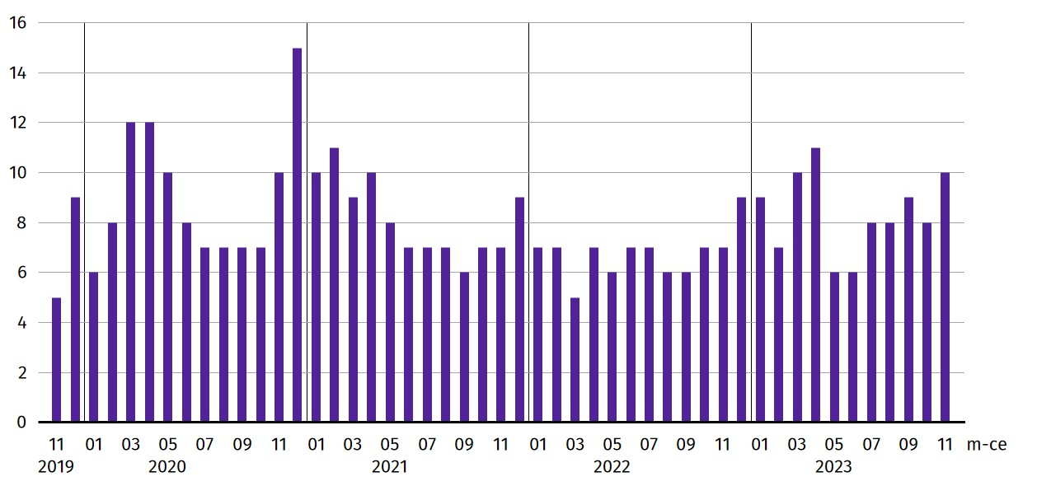
Wykres 3. Bezrobotni zarejestrowani na 1 ofertę pracy (stan w końcu miesiąca)
W listopadzie 2023 r. do powiatowych urzędów pracy zgłoszono 4963 oferty zatrudnienia, tj. o 1,4 tys. ofert mniej niż przed rokiem oraz o 2,9 tys. mniej niż przed miesiącem. W końcu listopada 2023 r. 5308 miejsc pracy pozostawało nierozdysponowanych, co oznacza, że na 1 ofertę pracy przypadało 10 bezrobotnych (przed miesiącem 8, a przed rokiem 7).
W końcu listopada 2023 r. w województwie zgłoszono zwolnienia grupowe z 10 zakładów (wszystkie z sektora prywatnego) i objęły one 1144 pracowników. Rok wcześniej dotyczyło to 10 zakładów (wszystkie z sektora prywatnego) i 198 pracowników, a miesiąc wcześniej – 10 zakładów (wszystkie z sektora prywatnego) i 1140 osób.

Wynagrodzenia

W listopadzie 2023 r. przeciętne miesięczne wynagrodzenia brutto w sektorze przedsiębiorstw w skali roku zwiększyły się o blisko 10%.
Przeciętne miesięczne wynagrodzenie brutto w sektorze przedsiębiorstw w województwie w listopadzie 2023 r. kształtowało się na poziomie 8295,70 zł i było wyższe o 9,8% w relacji do listopada poprzedniego roku (w listopadzie 2022 r. zwiększyło się o 13,8% w skali roku).
W kraju przeciętne wynagrodzenie w listopadzie 2023 r. wyniosło 7670,19 zł i wzrosło w ciągu roku o 11,8%.
Tablica 4. Przeciętne miesięczne wynagrodzenia brutto w sektorze przedsiębiorstw
WYSZCZEGÓLNIENIE | 11 2023 |  | 01–11 2023
WYSZCZEGÓLNIENIE | w tys. | 11 2022= 100 | w tys. | 01–11 2022 = 100
OGÓŁEM | 8295,70 | 109,8 | 7795,22 | 112,8
w tym:
Przemysł | 9191,44 | 109,1 | 8284,91 | 112,4
w tym:
przetwórstwo przemysłowe | 7958,00 | 112,0 | 7607,08 | 112,0
dostawa wody; gospodarowanie ściekami i odpadami; rekultywacja∆ | 6684,21 | 111,1 | 6413,08 | 109,6
Budownictwo | 8099,07 | 105,3 | 7409,86 | 107,4
Handel; naprawa pojazdów samochodowych∆ | 6816,25 | 108,2 | 6776,82 | 110,6
Transport i gospodarka magazynowa | 7322,29 | 110,6 | 6784,98 | 112,5
Zakwaterowanie i gastronomia∆ | 5591,35 | 115,0 | 5622,24 | 115,4
Informacja i komunikacja | 13147,61 | 115,0 | 12866,06 | 116,6
Obsługa rynku nieruchomości∆ | 6891,25 | 110,4 | 6870,89 | 114,2
Działalność profesjonalna, naukowa i technicznaª | 9516,17 | 108,0 | 9556,74 | 109,6
Administrowanie i działalność wspierająca∆ | 5799,00 | 114,9 | 5765,81 | 117,4
Działalność związana z kulturą, rozrywką i rekreacją | 6163,38 | 113,1 | 6093,74 | 115,0
Pozostała działalność usługowa | 6625,06 | 121,0 | 6733,20 | 126,8
a Nie obejmuje działów Badania naukowe i prace rozwojowe oraz Działalność weterynaryjna.
W porównaniu do listopada 2022 r. wzrost przeciętnych wynagrodzeń odnotowano we wszystkich sekcjach sektora przedsiębiorstw, w tym największy w pozostałej działalności usługowej (o 21,0%), a najmniejszy – budownictwie (o 5,3%).
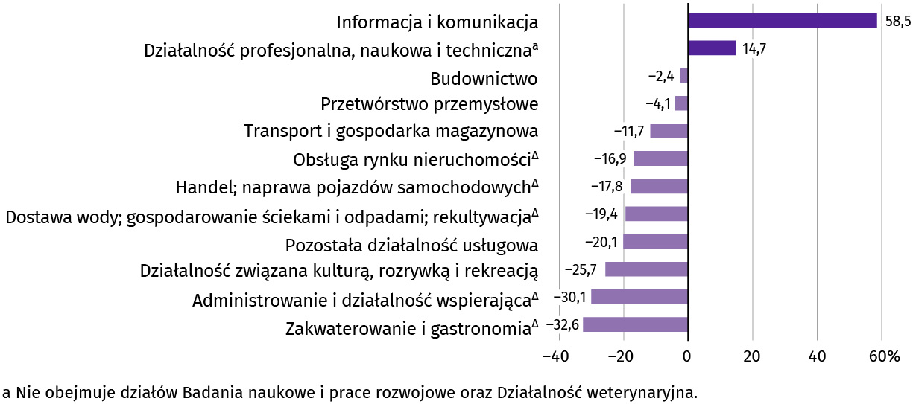
Wykres 4. Odchylenia względne przeciętnych miesięcznych wynagrodzeń brutto od średniego wynagrodzenia w sektorze przedsiębiorstw w województwie według wybranych sekcji w listopadzie 2023 r.

W odniesieniu do przeciętnego wynagrodzenia w sektorze przedsiębiorstw w województwie w listopadzie 2023 r. najwyższe wynagrodzenie otrzymali pracujący w informacji i komunikacji (wyższe o 58,5%), a także w działalności profesjonalnej, naukowej i technicznej (o 14,7%). Stosunkowo najniższe przeciętne wynagrodzenie brutto wystąpiło w zakwaterowaniu i gastronomii (o 32,6% niższe od przeciętnego wynagrodzenia w sektorze przedsiębiorstw), administrowaniu i działalności wspierającej (niższe o 30,1%), w działalności związanej z kulturą, rozrywką i rekreacją (niższe o 25,7%), a także w pozostałej działalności usługowej (niższe o 20,1%).
W relacji do października 2023 r. przeciętne miesięczne wynagrodzenie brutto ukształtowało się na poziomie wyższym o 7,8%.
Wykres 5. Dynamika przeciętnego miesięcznego wynagrodzenia brutto w sektorze przedsiębiorstw (przeciętna miesięczna 2015 = 100)
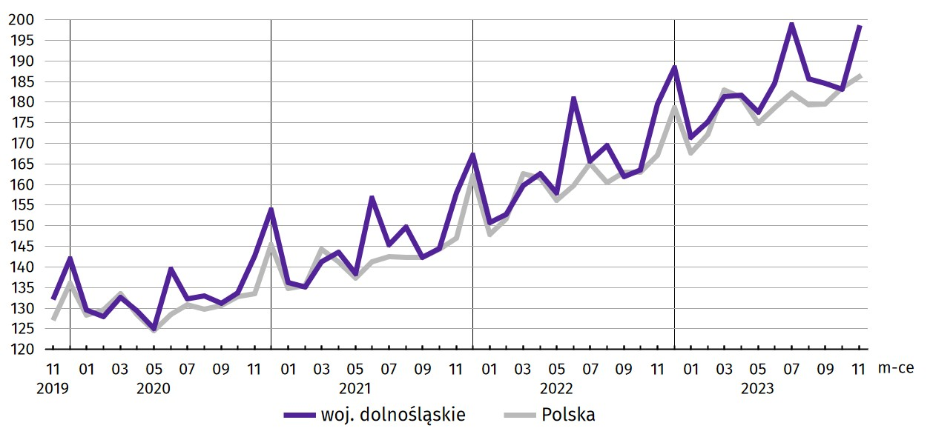
W okresie styczeń–listopad 2023 r. przeciętne miesięczne wynagrodzenie brutto w sektorze przedsiębiorstw ukształtowało się na poziomie 7795,22 zł, tj. o 12,8% wyższym niż w analogicznym okresie ub. roku (przed rokiem zwiększyło się o 12,9%).

Ceny detaliczne
Wzrost cen towarów i usług konsumpcyjnych w województwie dolnośląskim w 3 kwartale 2023 r. był niższy niż w analogicznym okresie ub. roku osiągając wartość − 9,1% (w 3 kwartale 2022 r. w skali roku odnotowano wzrost o 15,4%), a także niższy od notowanego w poprzednim kwartale 2023 r. (kiedy odnotowano wzrost o 12,3%). Najbardziej podrożały napoje alkoholowe i wyroby tytoniowe (o 12,5%), żywność i napoje bezalkoholowe (o 12,4%) oraz usługi związane z edukacją (o 12,0%), natomiast spadek cen zanotowano w grupie transport (o 3,9%).
Wzrost cen zanotowano niemal we wszystkich grupach, w tym najwyższy dotyczył napojów alkoholowych i wyrobów tytoniowych. Znaczny wzrost cen obejmował także żywność i napoje bezalkoholowe oraz edukację.
W 3 kwartale 2023 r. w kraju wystąpił wyższy (o 0,6 p.proc.) niż w woj. dolnośląskim wzrost cen towarów i usług konsumpcyjnych w skali roku (o 9,7%). Wzrost cen notowany w Dolnośląskim na tle innych województw należał do umiarkowanych − niższy wystąpił w województwach: opolskim (7,8%), świętokrzyskim (8,4%), lubelskim (8,7%), podlaskim i łódzkim (po 8,8%) oraz kujawsko–pomorskim (8,9%).
Tablica 5. Wskaźniki cen towarów i usług konsumpcyjnych
WYSZCZEGÓLNIENIE | 2022 |  | 2023
WYSZCZEGÓLNIENIE | 2 kw. | 3 kw. | 2 kw. | 3 kw.
WYSZCZEGÓLNIENIE | analogiczny okres roku poprzedniego = 100
OGÓŁEM | 113,1 | 115,4 | 112,3 | 109,1
Żywność i napoje bezalkoholowe | 113,3 | 117,4 | 118,2 | 112,4
Napoje alkoholowe i wyroby tytoniowe | 105,7 | 107,4 | 113,2 | 112,5
Odzież i obuwie | 102,0 | 102,9 | 105,5 | 104,5
Mieszkanie | 116,9 | 121,7 | 115,5 | 111,2
Zdrowie | 106,7 | 107,1 | 109,3 | 108,1
Transport | 124,5 | 120,3 | 97,8 | 96,1
Rekreacja i kultura | 110,7 | 112,6 | 111,8 | 108,4
Edukacja | 106,5 | 109,3 | 114,2 | 112,0

Rolnictwo

Na rynku rolnym w listopadzie 2023 r. przeciętne ceny skupu pszenicy i żyta były znacznie niższe w ujęciu rocznym oraz wyższe w ujęciu miesięcznym. Za wszystkie gatunki żywca rzeźnego płacono mniej zarówno w skali roku jak i w skali miesiąca. W skupie mleka zaobserwowano wzrost ceny w porównaniu do października 2023 r. oraz spadek w relacji do listopada ub. roku.
W listopadzie 2023 r. średnia temperatura powietrza na obszarze województwa dolnośląskiego wyniosła 5,1°C (tj. o 0,8°C więcej niż średnio w wieloleciu 1991–2020). Przeciętna suma opadów atmosferycznych wyniosła 71,5 mm i była wyższa niż średnia wysokość opadów odnotowanych w ww. wieloleciu (wynosząca ok. 32 mm). Odnotowano 4 dni z pokrywą śnieżną we Wrocławiu, 6 w Jeleniej Górze oraz 8 w Kłodzku.
Tablica 6. Skup zbóżª
Wyszczególnienie | 07–11 2023 |  | 11 2023
Wyszczególnienie | w tys. t | analogiczny okres poprzedniego roku = 100 | w tys. t | 11 2022 = 100 | 10 2023 = 100
Ziarno zbóż podstawowych b | 759,2 | 142,4 | 77,8 | 131,1 | 105,4
w tym:
pszenica | 488,5 | 144,8 | 67,6 | 132,5 | 111,1
żyto | 9,8 | 120,9 | 0,9 | 102,9 | 120,0
a Bez skupu realizowanego przez osoby fizyczne. b Obejmuje: pszenicę, żyto, jęczmień, owies, pszenżyto; łącznie z mieszankami zbożowymi, bez ziarna siewnego.
W listopadzie 2023 r. łącznie skupiono 77,8 tys. ton zbóż podstawowych, tj. więcej zarówno niż przed rokiem (o 31,1%), jak i przed miesiącem (o 5,4%). Skup pszenicy zwiększył się w skali roku oraz miesiąca (odpowiednio o 32,5% i 11,1%), podobnie skup żyta wzrósł o 2,9% w stosunku do listopada 2022 r. oraz o 20,0% w odniesieniu do października 2023 r.
Tablica 7. Skup podstawowych produktów zwierzęcychª
Wyszczególnienie | 01–11 2023 |  | 11 2023
Wyszczególnienie | w tys. t | 01–11 2022 = 100 | w tys. t | 11 2022 = 100 | 10 2023 = 100
Żywiec rzeźny^{b} | 55,2 | 87,4 | 6,9 | 98,7 | 171,8
w tym:
bydło (bez cieląt) | 5,3 | 99,5 | 0,3 | 77,6 | 126,7
trzoda chlewna | 4,1 | 44,7 | 0,3 | 41,5 | 159,7
drób | 45,8 | 94,0 | 6,4 | 106,1 | 174,8
Mleko^{c} | 159,9 | 100,8 | 13,5 | 101,1 | 97,0
a W okresie lipiec–listopad bez skupu realizowanego przez osoby fizyczne. b Obejmuje bydło, cielęta, trzodę chlewną, owce, konie i drób; w wadze żywej. c W milionach litrów.
W listopadzie 2023 r. skup żywca rzeźnego ogółem wyniósł 6,9 tys. ton, tj. mniej w ujęciu rocznym (o 1,3%), oraz więcej w ujęciu miesięcznym (o 71,8%). W skali miesiąca zwiększył się skup wszystkich gatunków żywca rzeźnego (najmniej wołowego – o 26,7%, a najwięcej drobiowego – o 74,8%). Z kolei w skali roku zwiększył się skup drobiu (o 6,1%), natomiast zmniejszył się skup trzody chlewnej (o 58,5%) i bydła (o 22,4%). W listopadzie 2023 r. skupiono 13,5 mln l mleka, tj. więcej w skali roku (o 1,1%), ale mniej w skali miesiąca (o 3,0%).
W listopadzie 2023 r. przeciętne ceny skupu pszenicy i żyta były niższe w ujęciu rocznym (odpowiednio o 44,8% i 48,5%) oraz wyższe w skali miesiąca (po 1,2%).
Tablica 8. Przeciętne ceny w skupie podstawowych produktów rolnych
Wyszczególnienie | 01–11 2023 |  | 11 2023
Wyszczególnienie | w zł | 01–11 2022 = 100 | w zł | 11 2022 = 100 | 10 2023 = 100
Ziarno zbóżª za 1 dt:
pszenica | 96,27 | 62,5 | 85,56 | 55,2 | 101,2
żyto | 68,86 | 56,7 | 62,33 | 51,5 | 101,2
Żywiec rzeźny za 1 kg wagi żywej:
bydło (bez cieląt) | 9,30 | 98,5 | 9,43 | 87,3 | 94,8
trzoda chlewna | 9,46 | 121,3 | 7,57 | 84,1 | 90,3
drób | 6,02 | 92,8 | 5,64 | 83,5 | 99,0
Mleko za 1 hl | 210,96 | 93,8 | 199,84 | 73,1 | 104,7
a Bez ziarna siewnego.
Wykres 6. Przeciętne ceny skupu zbóż i targowiskowe ceny ziemniaków
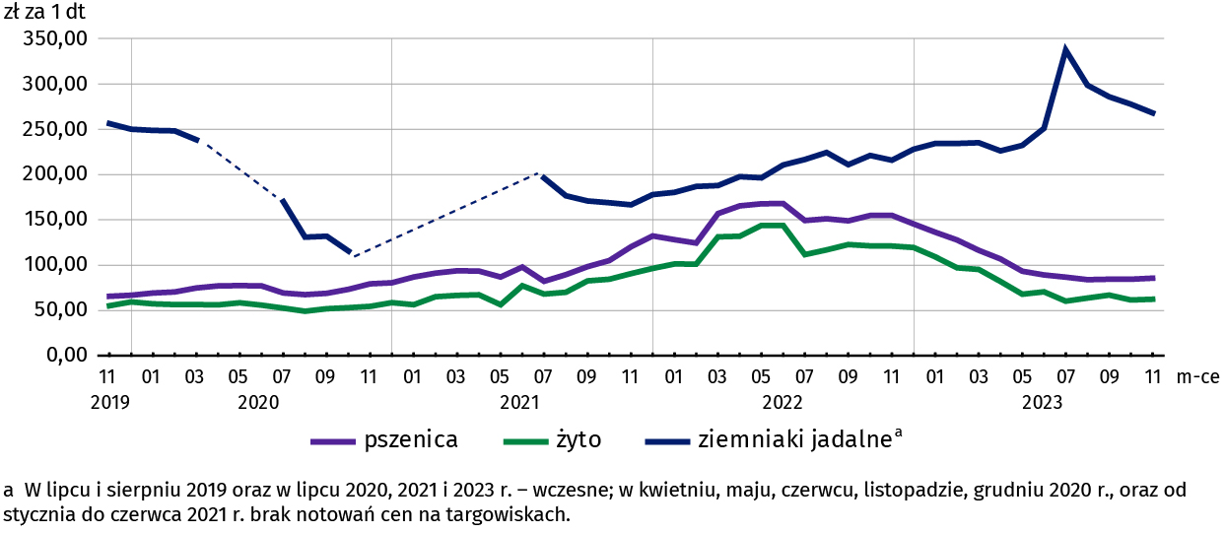
W relacji do listopada 2022 r., w skupie spadła przeciętna cena wszystkich gatunków żywca rzeźnego (najmniej bydła – o 12,7%, a najwięcej drobiu – o 16,5%). W stosunku do października 2023 r. odnotowano również spadek cen wszystkich gatunków żywca rzeźnego – wieprzowego, wołowego i drobiowego (odpowiednio o 9,7%, 5,2% i 1,0%).
Cena 1 kg żywca wieprzowego (w wadze żywej) w listopadzie 2023 r. równoważyła wartość 12,1 kg żyta (według cen w skupie), wobec 13,6 przed miesiącem i 7,4 w listopadzie 2022 r.
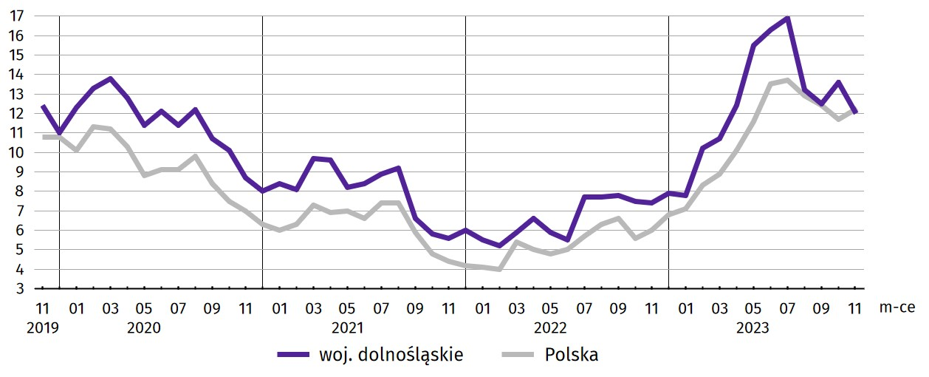
Wykres 7. Relacja przeciętnych cen skupu 1 kg żywca wieprzowego do cen 1 kg żyta w skupie
Średnia cena skupu mleka w listopadzie 2023 r. ukształtowała się na poziomie 199,84 zł za 1 hl, tj. niższym niż w listopadzie 2022 r. (o 26,9%) oraz wyższym niż w październiku 2023 r. (o 4,7%).
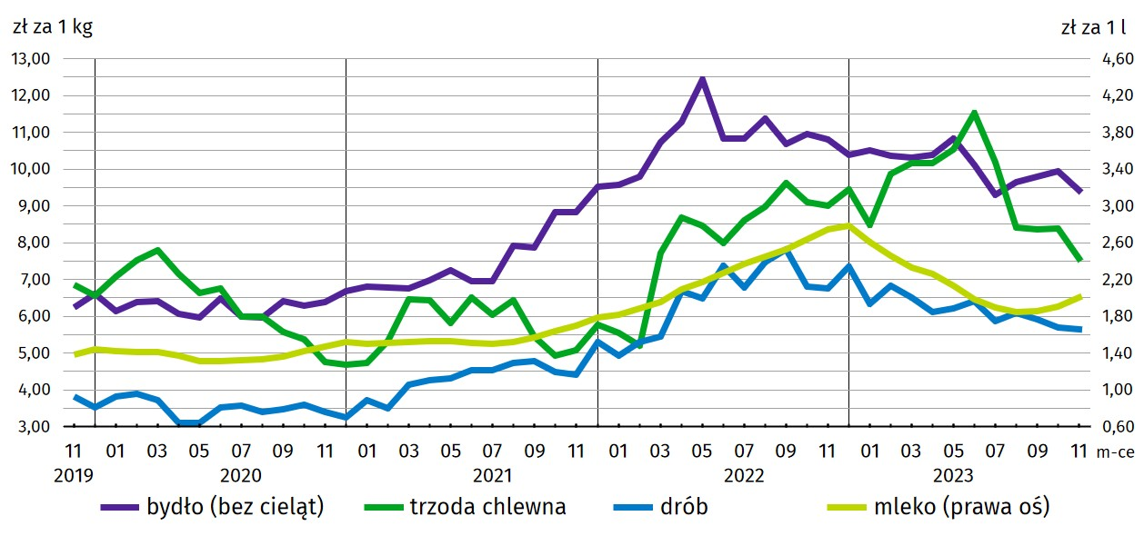
Wykres 8. Przeciętne ceny skupu żywca i mleka

Przemysł i budownictwo

Produkcja sprzedana przemysłu w listopadzie 2023 r. osiągnęła wartość (w cenach bieżących) 19989,7 mln zł i była (w cenach stałych) o 10,9% niższa niż przed rokiem (wówczas notowano wzrost o 19,2%). Równocześnie w skali roku zanotowano spadek (w cenach bieżących) produkcji budowlano-montażowej o 5,0% (przed rokiem wystąpił wzrost o 41,4%).
Produkcja sprzedana w przetwórstwie przemysłowym, stanowiąca 82,2% produkcji przemysłowej ogółem, w porównaniu z listopadem ub. roku zmniejszyła się (w cenach stałych) o 13,7% (wobec wzrostu o 22,9% w listopadzie 2022 r.). W sekcji dostawa wody; gospodarowanie ściekami i odpadami; rekultywacja odnotowano wzrost o 14,5% (wobec spadku o 5,8% w listopadzie 2022 r.).
Tablica 9. Dynamika (w cenach stałych) i struktura (w cenach bieżących) produkcji sprzedanej przemysłu
Wyszczególnienie | 11 2023 | 01–11 2023
Wyszczególnienie | analogiczny okres roku poprzedniego = 100 |  | w odsetkach
OGÓŁEM | 89,1 | 106,2 | 100,0
w tym:
Przetwórstwo przemysłowe | 86,3 | 106,4 | 83,6
w tym produkcja:
artykułów spożywczych | 115,0 | 108,3 | 5,6
papieru i wyrobów z papieru | 89,7 | 78,6 | 2,3
chemikaliów i wyrobów chemicznych | 144,6 | 122,7 | 4,8
wyrobów z gumy i tworzyw sztucznych | 96,7 | 93,6 | 6,9
wyrobów z metali ∆ | 91,0 | 100,1 | 6,9
komputerów, wyrobów elektronicznych i optycznych | 107,6 | 102,7 | 1,9
maszyn i urządzeń ∆ | 101,2 | 115,7 | 4,2
pojazdów samochodowych, przyczep i naczep ∆ | 107,0 | 112,7 | 21,0
Dostawa wody; gospodarowanie ściekami i odpadami; rekultywacja∆ | 114,5 | 101,1 | 2,1
Wyższy niż w listopadzie ub. roku poziom produkcji sprzedanej wystąpił w 15 (spośród 30 występujących w województwie) działach przemysłu, w tym m.in. w produkcji chemikaliów i wyrobów chemicznych (o 44,6%), artykułów spożywczych (o 15,0%) czy komputerów, wyrobów elektronicznych i optycznych (o 7,6%). Niższy poziom produkcji sprzedanej wystąpił m.in. w produkcji papieru i wyrobów z papieru (o 10,3%), czy wyrobów z metali (o 9,0%).
W porównaniu z październikiem 2023 r. produkcja sprzedana przemysłu zmniejszyła się (w cenach stałych) o 2,3%, a w przetwórstwie przemysłowym − o 3,8%.
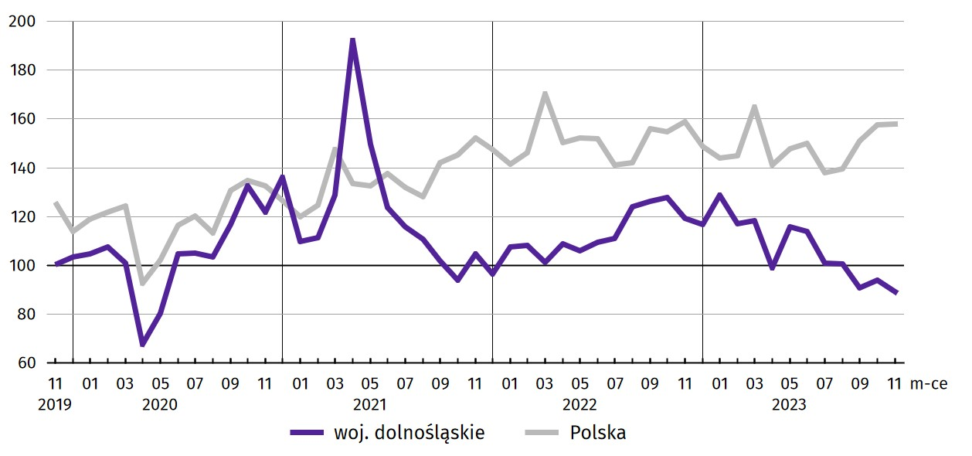
Wykres 9. Dynamika produkcji sprzedanej przemysłu (przeciętna miesięczna 2015 = 100; ceny stałe)
Na 1 zatrudnionego produkcja sprzedana przemysłu w listopadzie 2023 r. wyniosła (w cenach bieżących) 87,0 tys. zł i była (w cenach stałych) o 10,7% niższa niż przed rokiem, przy niższym o 0,2% przeciętnym zatrudnieniu i wzroście przeciętnego miesięcznego wynagrodzenia brutto o 9,0%.
W okresie styczeń–listopad 2023 r. produkcja sprzedana przemysłu wyniosła (w cenach bieżących) 232830,9 mln zł i była (w cenach stałych) wyższa w porównaniu z analogicznym okresem ub. roku – o 6,2%. W przetwórstwie przemysłowym produkcja zwiększyła się o 6,4%, a w sekcji dostawa wody; gospodarowanie ściekami i odpadami; rekultywacja – o 1,1%.
Produkcja sprzedana budownictwa (w cenach bieżących) w listopadzie 2023 r. wyniosła 2535,0 mln zł i była o 23,5% wyższa niż w listopadzie ub. roku (kiedy odnotowano wzrost o 21,5%).
W porównaniu z październikiem 2023 r. produkcja sprzedana budownictwa wzrosła o 9,1%.
Wydajność pracy w budownictwie, mierzona wartością produkcji sprzedanej budownictwa w przeliczeniu na 1 zatrudnionego, w listopadzie 2023 r. ukształtowała się na poziomie 87,9 tys. zł (w cenach bieżących) i była o 25,3% wyższa niż przed rokiem, przy mniejszym o 1,5% przeciętnym zatrudnieniu i wyższym o 5,3% przeciętnym miesięcznym wynagrodzeniu brutto.
W okresie styczeń–listopad 2023 r. produkcja sprzedana budownictwa osiągnęła wartość 23654,0 mln zł, tj. o 14,7% wyższą w porównaniu z analogicznym okresem ub. roku (w analogicznym okresie 2022 r. notowano wzrost o 34,9%).
Produkcja budowlano-montażowa (w cenach bieżących) w listopadzie 2023 r. ukształtowała się na poziomie 1195,2 mln zł i stanowiła 47,1% ogółu produkcji sprzedanej budownictwa. W porównaniu do listopada ub. roku produkcja budowlano-montażowa zmniejszyła się o 5,0%, a w odniesieniu do października 2023 r. – o 8,2%.
W strukturze produkcji budowlano-montażowej największy udział (46,0%) miały podmioty, których podstawowym rodzajem działalności jest budowa obiektów inżynierii lądowej i wodnej. W skali roku wartość produkcji zrealizowanej w tym dziale spadła o 11,0%. Podmioty, których podstawowym rodzajem działalności były roboty budowlane specjalistyczne zanotowały wzrost o 11,6%.
W porównaniu do października 2023 r. wzrost produkcji budowlano-montażowej odnotowano tylko w podmiotach, których podstawowym rodzajem działalności są roboty budowlane specjalistyczne (o 10,5%).
Tablica 10. Dynamika i struktura produkcji budowlano-montażowej (w cenach bieżących)
Działy budownictwa | 11 2023 | 01–11 2023
Działy budownictwa | analogiczny okres roku poprzedniego = 100 |  | w odsetkach
OGÓŁEM | 95,0 | 112,1 | 100,0
Budowa budynków ∆ | 67,1 | 79,3 | 10,9
Budowa obiektów inżynierii lądowej i wodnej ∆ | 89,0 | 109,5 | 43,4
Roboty budowlane specjalistyczne | 111,6 | 127,7 | 45,7
W okresie styczeń–listopad 2023 r. produkcja budowlano-montażowa ukształtowała się na poziomie 10239,8 mln zł i stanowiła 43,3% wartości ogółu produkcji sprzedanej budownictwa. W ciągu roku jej wartość zwiększyła się o 12,1%. W strukturze produkcji budowlano-montażowej największy udział miały podmioty, których podstawowym rodzajem działalności są roboty budowlane specjalistyczne (45,7%).

Budownictwo mieszkaniowe

W listopadzie 2023 r. w porównaniu z analogicznym miesiącem ub. roku zmniejszyła się liczba mieszkań oddanych do użytkowania oraz liczba mieszkań, na budowę których wydano pozwolenia lub dokonano zgłoszenia z projektem budowlanym, zwiększyła się natomiast liczba mieszkań, których budowę rozpoczęto.
Według wstępnych danych w listopadzie 2023 r. w województwie przekazano do użytkowania 1451 mieszkań, tj. o 48,4% mniej niż przed rokiem. W kraju oddano do użytkowania o 27,0% mniej mieszkań niż rok wcześniej.
W listopadzie 2023 r. inwestorzy budujący na sprzedaż lub wynajem przekazali 1021 mieszkań, a inwestorzy indywidualni – 430 mieszkań (przed rokiem w tych formach budownictwa oddano odpowiednio 2286 i 501 mieszkań).
Mieszkania oddane do użytkowania w województwie dolnośląskim w listopadzie 2023 r. stanowiły 7,7% mieszkań oddanych do użytkowania w kraju.
W okresie styczeń–listopad 2023 r. oddano do użytkowania 18247 mieszkań, tj. o 2001 mniej niż w analogicznym okresie 2022 r. Spadek liczby oddanych mieszkań odnotowano w budownictwie indywidualnym oraz przeznaczonym na sprzedaż i wynajem.
Tablica 11. Liczba mieszkań oddanych do użytkowania w okresie styczeń–listopad 2023 r.
Formy budownictwa | Mieszkania oddane do użytkowania |  |  | Przeciętna powierzchnia użytkowa  1 mieszkania w m²
Formy budownictwa | w liczbach  bezwzględnych | w odsetkach | 01–11 2022 = 100 | Przeciętna powierzchnia użytkowa  1 mieszkania w m²
OGÓŁEM | 18247 | 100,0 | 90,1 | 85,9
Indywidualneª | 5287 | 29,0 | 93,4 | 140,4
Przeznaczone na sprzedaż lub wynajem^{b} | 12306 | 67,4 | 85,5 | 64,5
Spółdzielcze | 95 | 0,5 | 452,4 | 50,1
Komunalne | 166 | 0,9 | 592,9 | 39,7
Społeczne czynszowe | 392 | 2,2 | 274,1 | 49,5
Zakładowe | 1 | 0,0 | – | 34,0
a Realizowane na użytek własny inwestora. b Łącznie z budownictwem osób fizycznych przeznaczonym na sprzedaż lub wynajem w celu osiągnięcia zysku.
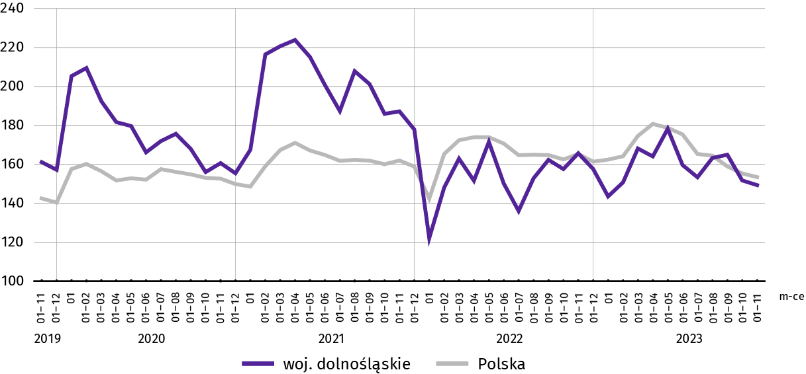
Wykres 10. Dynamika mieszkań oddanych do użytkowania (analogiczny okres 2015 = 100)
Przeciętna powierzchnia mieszkania oddanego do użytkowania w okresie jedenastu miesięcy 2023 r. wyniosła 85,9 m² i była o 0,2 m² mniejsza niż w okresie styczeń–listopad 2022 r. Największe mieszkania wybudowano w ramach budownictwa indywidualnego. Wzrost przeciętnej powierzchni oddanego mieszkania odnotowano jedynie w budownictwie komunalnym.
Od początku roku najwięcej mieszkań przekazano do użytkowania na terenie Wrocławia – 41,9% (7637 mieszkań) ogółu oddanych w województwie, następnie w powiecie wrocławskim – 12,6% (2295 mieszkań). Najmniej mieszkań przekazano w powiatach lwóweckim i złotoryjskim – po 0,3% (odpowiednio 49 i 60 mieszkań) oraz w powiatach górowskim, wałbrzyskim i ząbkowickim – po 0,4% (odpowiednio 67, 75 i 80 mieszkań).
Mieszkania o największej przeciętnej powierzchni użytkowej powstały na terenie powiatów: złotoryjskiego (145,5 m²), wałbrzyskiego (139,7 m²) i górowskiego (136,4 m²). Najmniejsze mieszkania wybudowano we Wrocławiu (59,7 m²), Legnicy (63,7 m²) oraz Wałbrzychu (72,7 m²).
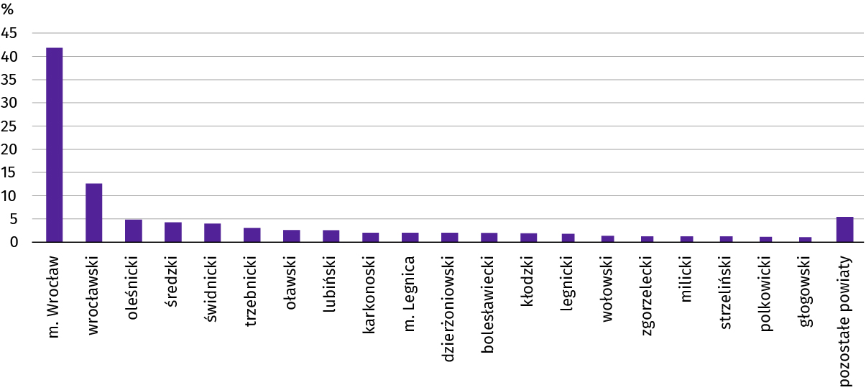
Wykres 11. Struktura mieszkań oddanych do użytkowania według powiatów w okresie styczeń–październik 2023 r.
W listopadzie 2023 r. starostwa powiatowe wydały pozwolenia na budowę lub dokonano zgłoszenia z projektem budowlanym 1570 nowych mieszkań. Było to o 13,8% mniej niż w analogicznym miesiącu ub. roku. Najwięcej pozwoleń (69,7% ogólnej liczby) dotyczyło mieszkań przeznaczonych na sprzedaż lub wynajem.
W omawianym miesiącu rozpoczęto budowę 1610 mieszkań, czyli w relacji do poprzedniego roku więcej o 79,5%. Najwięcej mieszkań (tj. 77,0%) mają wybudować inwestorzy budujący na sprzedaż lub wynajem.

Tablica 12. Liczba mieszkań, na których budowę wydano pozwolenia lub dokonano zgłoszenia z projektem budowlanym oraz których budowę rozpoczęto w okresie styczeń–listopad 2023 r.
Formy budownictwa | Mieszkania, na których budowę wydano pozwolenia lub dokonano zgłoszenia z projektem budowlanym |  |  | Mieszkania, których budowę rozpoczęto
Formy budownictwa | w liczbach bezwzględnych | w odsetkach | 01–11 2022 = 100 | w liczbach bezwzględnych | w odsetkach | 01–11 2022 = 100
OGÓŁEM | 16493 | 100,0 | 60,3 | 17408 | 100,0 | 99,9
Indywidualneª | 4687 | 28,4 | 71,5 | 4505 | 25,9 | 77,8
Przeznaczone na sprzedaż lub wynajem^{b} | 11704 | 71,0 | 57,6 | 12537 | 72,0 | 110,5
Spółdzielcze | – | – | – | 18 | 0,1 | 25,7
Komunalne | 52 | 0,3 | 50,5 | 102 | 0,6 | 139,7
Społeczne czynszowe | 48 | 0,3 | 12,9 | 246 | 1,4 | 161,8
Zakładowe | 2 | 0,0 | – | – | – | –
a Realizowane na użytek własny inwestora. b Łącznie z budownictwem osób fizycznych przeznaczonym na sprzedaż lub wynajem w celu osiągnięcia zysku.

Rynek wewnętrzny

W listopadzie 2023 r. wartość sprzedaży detalicznej zwiększyła się w porównaniu z poprzednim rokiem, mniejsza była natomiast sprzedaż hurtowa zrealizowana przez przedsiębiorstwa handlowe i niehandlowe.
Sprzedaż detaliczna zrealizowana przez przedsiębiorstwa handlowe i niehandlowe w listopadzie 2023 r. zwiększyła się o 1,2% w porównaniu z listopadem 2022 r. (kiedy notowano wzrost o 22,5%). Największy wzrost sprzedaży detalicznej odnotowano w grupach: prasa, książki, pozostała sprzedaż w wyspecjalizowanych sklepach (o 84,1%), pozostałe (o 41,5%) oraz tekstylia, odzież, obuwie (o 33,3%). Natomiast spadek sprzedaży zanotowano w grupach: paliwa stałe, ciekłe i gazowe (o 63,8%), pozostała sprzedaż detaliczna w niewyspecjalizowanych sklepach (o 47,1%) oraz farmaceutyki, kosmetyki, sprzęt ortopedyczny (o 2,1%).
W porównaniu do października 2023 r. sprzedaż detaliczna zmniejszyła się o 1,1%. Największy wzrost w skali miesiąca odnotowano w grupach prasa, książki, pozostała sprzedaż w wyspecjalizowanych sklepach (o 18,5%) oraz meble, RTV, AGD (o 3,9%), natomiast największy spadek w grupach paliwa stałe, ciekłe i gazowe (o 9,2%) oraz pojazdy samochodowe, motocykle, części (o 2,1%).
W okresie styczeń–listopad 2023 r. sprzedaż detaliczna była wyższa o 1,9% niż w analogicznym okresie poprzedniego roku (wobec wzrostu o 23,9% w okresie styczeń–listopad 2022 r.).
Tablica 13. Dynamika i struktura (w cenach bieżących) sprzedaży detalicznej
Wyszczególnienie | 11 2023 | 01–11 2023
Wyszczególnienie | analogiczny okres roku poprzedniego = 100 |  | w odsetkach
OGÓŁEMª | 101,2 | 101,9 | 100,0
w tym:
Pojazdy samochodowe, motocykle, części | 119,0 | 125,0 | 9,3
Paliwa stałe, ciekłe i gazowe | 36,2 | 39,1 | 8,2
Pozostała sprzedaż detaliczna w niewyspecjalizowanych sklepach | 52,9 | 45,9 | 7,9
Farmaceutyki, kosmetyki, sprzęt ortopedyczny | 97,9 | 98,1 | 4,6
Tekstylia, odzież, obuwie | 133,3 | 127,0 | 10,4
Meble, RTV, AGD | 108,8 | 116,1 | 5,8
Prasa, książki, pozostała sprzedaż w wyspecjalizowanych sklepach | 184,1 | 137,2 | 1,8
Pozostałe | 141,5 | 131,0 | 8,3
a Grupowania przedsiębiorstw dokonano na podstawie Polskiej Klasyfikacji Działalności – PKD 2007, zaliczając przedsiębiorstwo do określonej kategorii według przeważającego rodzaju działalności, zgodnie z aktualnym w omawianym okresie stanem organizacyjnym. Odnotowane zmiany (wzrost/spadek) sprzedaży detalicznej w poszczególnych grupach rodzajów działalności przedsiębiorstw mogą zatem również wynikać ze zmiany przeważającego rodzaju działalności przedsiębiorstwa oraz zmian organizacyjnych. Nie ma to wpływu na dynamikę sprzedaży detalicznej ogółem.
Sprzedaż hurtowa (w cenach bieżących) w przedsiębiorstwach handlowych w listopadzie 2023 r. była niższa o 9,9% w relacji do listopada 2022 r., a w porównaniu do poprzedniego miesiąca – niższa o 8,4%. W przedsiębiorstwach hurtowych odnotowano spadek sprzedaży hurtowej w skali roku – o 9,1%, a w skali miesiąca o 4,8%.
W okresie styczeń–listopad 2023 r., w porównaniu do analogicznego okresu 2022 r., sprzedaż hurtowa w przedsiębiorstwach handlowych zmniejszyła się o 9,4%, a w przedsiębiorstwach hurtowych – o 10,6%.

Podmioty gospodarki narodowej

W listopadzie 2023 r. liczba podmiotów gospodarki narodowej wzrosła o 0,3% w stosunku do poprzedniego miesiąca. Znacznie zmniejszyła się liczba jednostek, które zostały wpisane do rejestru REGON, a także wykreślone z ewidencji (spadek odpowiednio o 24,5% i o 24,1%). Ponadto odnotowano więcej podmiotów, które w końcu listopada 2023 r. miały zawieszoną działalność (o 1,6%).
Według stanu na koniec listopada 2023 r. w rejestrze REGON wpisanych było 440,8 tys. podmiotów gospodarki narodowej, tj. o 3,4% więcej niż przed rokiem i o 0,3% więcej niż w końcu października 2023 r.
W listopadzie 2023 r. do rejestru REGON wpisano 2491 nowych podmiotów, tj. o 19,3% mniej niż w poprzednim miesiącu. Wśród nowo zarejestrowanych jednostek przeważały osoby fizyczne prowadzące działalność gospodarczą, których wpisano 1946 (o 24,5% mniej niż w październiku 2023 r.). W relacji do poprzedniego miesiąca, liczba nowo zarejestrowanych spółek handlowych (379) była większa o 14,8%, w tym spółek z ograniczoną odpowiedzialnością (359) – o 13,6%.
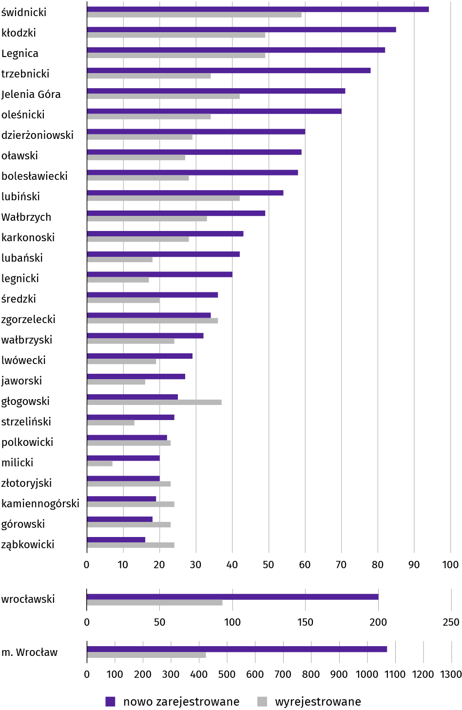
Wykres 11. Podmioty gospodarki narodowej nowo zarejestrowane i wyrejestrowane w listopadzie 2023 r.
W listopadzie 2023 r. wykreślono z rejestru REGON 1313 podmiotów (o 24,1% mniej niż przed miesiącem), w tym 1138 osób fizycznych prowadzących działalność gospodarczą (o 25,6% mniej) i 130 spółek handlowych (mniej o 12,8%).
Liczba zarejestrowanych osób fizycznych prowadzących działalność gospodarczą wyniosła 293,4 tys. i w porównaniu z analogicznym okresem ub. roku wzrosła o 3,6%. Do rejestru REGON wpisanych było 82,9 tys. spółek, w tym 56,0 tys. spółek handlowych. Liczba tych podmiotów wzrosła w skali roku odpowiednio o 3,4% i 5,1%.
Według przewidywanej liczby pracujących, przeważały podmioty o liczbie pracujących poniżej 10 osób (97,3% ogółu podmiotów). Udział podmiotów o przewidywanej liczbie pracujących 10–49 wyniósł 2,1%, a podmioty powyżej 49 pracujących stanowiły 0,6% wszystkich podmiotów wpisanych do rejestru REGON. W skali roku wzrost liczby podmiotów wystąpił jedynie wśród jednostek najmniejszych – o przewidywanej liczbie pracujących 0–9 (o 3,6%).
W ciągu miesiąca największy wzrost liczby podmiotów odnotowano w sekcjach informacja i komunikacja oraz wytwarzanie i zaopatrywanie w energię elektryczną, gaz, parę wodną, gorącą wodę i powietrze do układów klimatyzacyjnych (po 0,7%), zaś w relacji r/r największy wzrost odnotowano sekcji informacja i komunikacja (o 12,9%).
Według stanu na koniec listopada 2023 r. w rejestrze REGON 61,9 tys. podmiotów miało zawieszoną działalność (o 1,6% więcej niż przed miesiącem). Zdecydowaną większość stanowiły osoby fizyczne prowadzące działalność gospodarczą (92,8%). W ciągu miesiąca wśród podmiotów z zawieszoną działalnością liczba osób fizycznych prowadzących działalność gospodarczą zwiększyła się o 1,7%, a spółek handlowych osobowych − o 0,7%.
Mapa 3. Podmioty gospodarki narodowej z zawieszoną działalnością
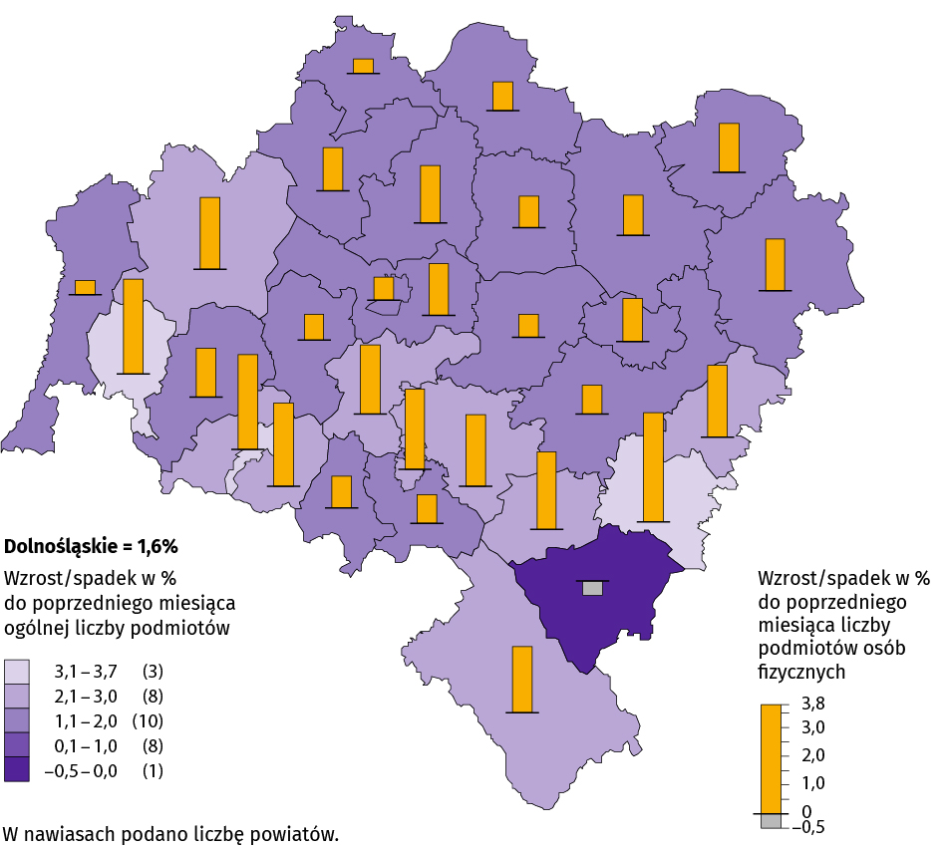
Stan w końcu listopada 2023 r.

Koniunktura gospodarcza

W grudniu 2023 r. w większości badanych obszarów gospodarki oceny koniunktury formułowane przez przedsiębiorców są negatywne. Najgorsze nastroje gospodarcze panują wśród jednostek zajmujących się handlem detalicznym. W sekcji budownictwo zaobserwowano największe pogorszenie opinii – spadek wartości wskaźnika ogólnego klimatu koniunktury o 5,8 w porównaniu z listopadem 2023 r. Największy wzrost wartości tego wskaźnika zanotowano w gronie przedsiębiorców prowadzących działalność w zakresie informacji i komunikacji – o 22,1 w skali miesiąca. Wśród tych jednostek oceny koniunktury są optymistyczne. Pozytywnie i lepiej niż w listopadzie 2023 r. oceniają koniunkturę także podmioty zajmujące się transportem i gospodarką magazynową, a także zakwaterowaniem i gastronomią.
Wskaźnik ogólnego klimatu koniunktury gospodarczej jest wskaźnikiem złożonym. Obliczany jest jako średnia arytmetyczna sald odpowiedzi na pytania z ankiety miesięcznej dotyczące bieżącej i przewidywanej sytuacji gospodarczej przedsiębiorstwa. Przyjmuje wartości od –100 do +100, przy czym wartości poniżej zera są oceniane jako negatywne (wskazujące na gorszą koniunkturę), a powyżej zera – jako pozytywne (wskazujące na dobrą koniunkturę). Wskaźnik przyjmujący wartość równą zero oznacza sytuację, gdy koniunktura nie zmienia się.
Wykres 12. Wskaźniki ogólnego klimatu koniunktury według rodzaju działalności (sekcje i działy PKD 2007)
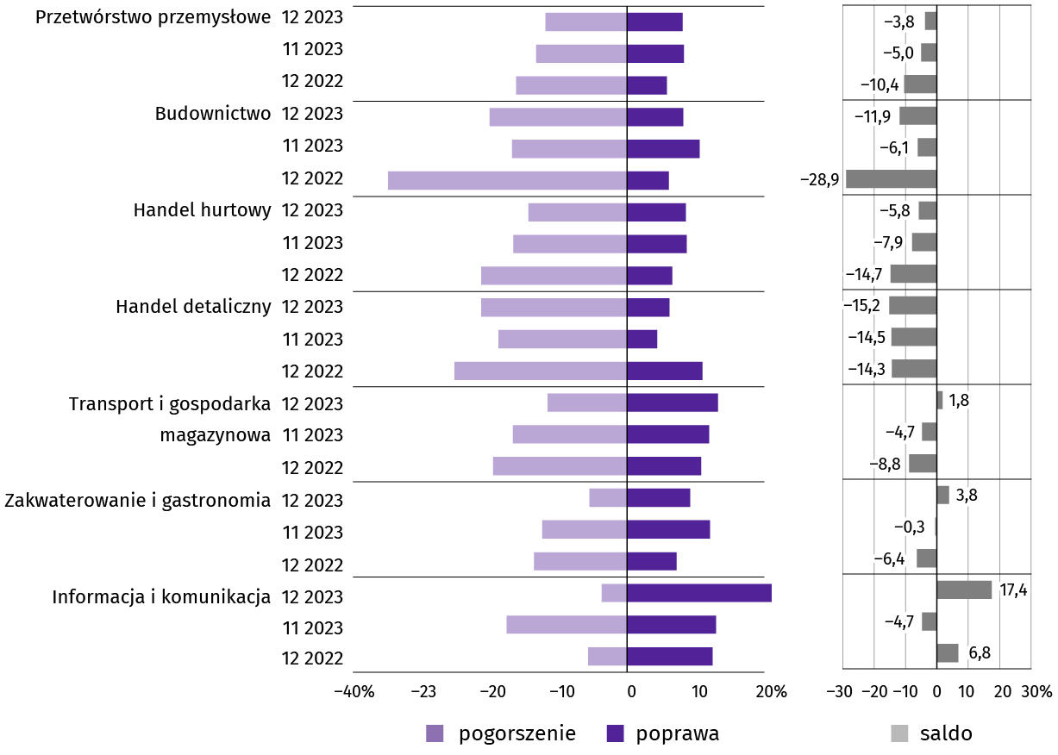
Wyniki badania dot. wpływu wojny w Ukrainie na koniunkturę gospodarczą
W grudniu 2023 r. zdecydowana większość firm działających w usługach, przetwórstwie przemysłowym, handlu detalicznym, budownictwie oraz w handlu hurtowym (85%–93%) spodziewa się, że wpływ wojny w Ukrainie na ich aktywność będzie nieznaczny lub nieodczuwalny. Obawy o poważne konsekwencje, a także o skutki zagrażające stabilności przedsiębiorstwa najczęściej pojawiają się wśród podmiotów zajmujących się budownictwem (odpowiednio 13% i 3%).
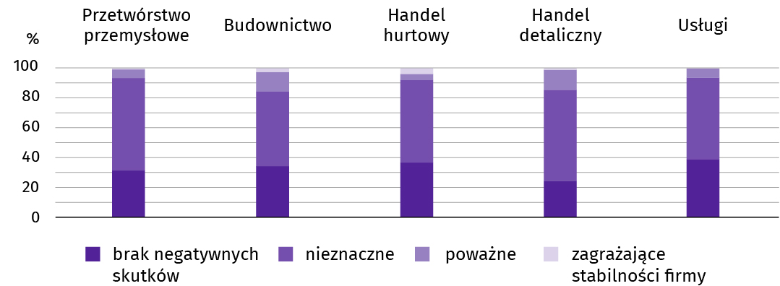
Pyt. 1. Negatywne skutki wojny w Ukrainie i jej konsekwencje dla prowadzonej przez Państwa firmę działalności gospodarczej będą w bieżącym miesiącu:
Jako negatywne skutki wojny w Ukrainie przedsiębiorstwa na ogół wskazują w grudniu 2023 r. wzrost kosztów (wymieniany m.in. przez 79% firm w budownictwie i 78% w usługach), a także zakłócenia w łańcuchu dostaw (które wskazuje m.in. 36% podmiotów zajmujących się handlem detalicznym oraz 33% firm przetwórstwa przemysłowego). Spadek sprzedaży (przychodów) w największym stopniu dotyczył podmiotów zajmujących się handlem hurtowym i detalicznym (po 29%), a zerwanie umów z wschodnimi kontrahentami – podmiotów zajmujących się przetwórstwem przemysłowym (14%).
Pyt. 2. Z zaobserwowanych w ostatnim miesiącu negatywnych skutków wojny w Ukrainie najbardziej do Państwa firmy odnoszą się:
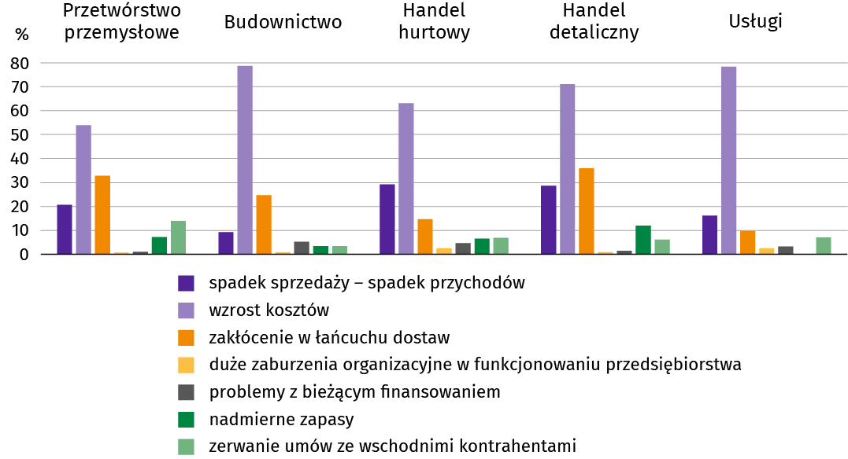
W grudniu 2023 r. firmy zatrudniające pracowników z Ukrainy w różnym stopniu doświadczyły ich fluktuacji w związku z wojną (w poszczególnych działalnościach odpływ zauważyło od 9% do 39% pracodawców, natomiast napływ – od 10% do 37%). Zarówno odpływ, jak i napływ takich pracowników najczęściej zgłaszały podmioty zajmujące się przetwórstwem przemysłowym oraz usługami (fluktuacji doświadczyła około 1/3 podmiotów przetwórstwa przemysłowego).
W przetwórstwie przemysłowym, handlu detalicznym oraz w usługach odpływ pracowników był większy niż napływ, jednak różnica w żadnym wypadku nie była większa niż 1,4 p. proc. W usługach ten sam odsetek firm zgłosił zarówno napływ jak i odpływ pracowników.
Więcej pracowników z Ukrainy napłynęło niż odeszło z pracy jedynie w handlu hurtowym.
Pyt. 3. Jeżeli w Państwa firmie są zatrudnieni pracownicy z Ukrainy, to czy w związku z wojną w Ukrainie zaobserwowali Państwo w ubiegłym miesiącuª:
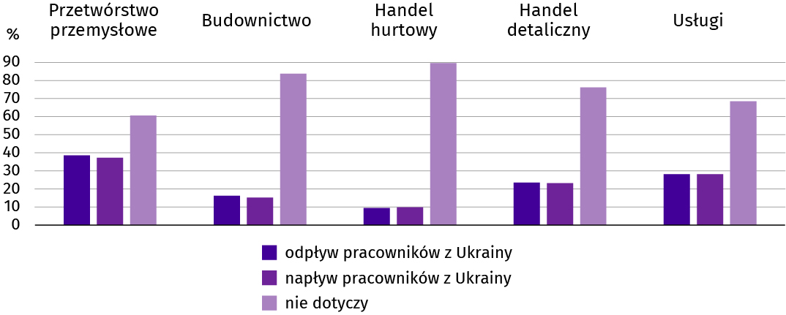
a Dopuszczalne było równoczesne zaznaczenie po jednej odpowiedzi dla każdego z wariantów („odpływ” i „napływ”), w związku z tym suma wariantów może przekroczyć 100%. Odpowiedź „nie dotyczy” zaznaczana była w przypadku, gdy firma nie zatrudnia pracowników z Ukrainy lub nie zaobserwowała w ubiegłym miesiącu ich „odpływu” czy „napływu”.

Wyniki badania dot. rynku pracy
W przypadku zatrudnienia pracowników relatywnie trudnych do zastąpienia (wykwalifikowanych) odsetek podmiotów, które zamierzają zwiększyć zatrudnienie jest większy niż tych, które planują je zmniejszyć jedynie wśród przedsiębiorstw z zakresu budownictwa i usług. Natomiast w przypadku pracowników łatwych do zastąpienia (niewykwalifikowanych) odsetek podmiotów, które zamierzają zmniejszyć zatrudnienie jest większy niż tych, które planują je zwiększyć wśród firm z każdego badanego zakresu działalności gospodarczej.
Zdecydowana większość przedsiębiorców pytanych o oczekiwania związane z poziomem zatrudnienia w ich firmach odpowiedziała, że planuje utrzymać jego poziom − zarówno w przypadku pracowników niewykwalifikowanych (74%−92%), jak i wykwalifikowanych (81%–94%). W przetwórstwie przemysłowym oraz handlu hurtowym znaczny odsetek firm planuje ograniczenie zatrudnienia pracowników niewykwalifikowanych (odpowiednio 17% i 12%).
Pyt. 4. Czy zamierzają Państwo w najbliższych trzech miesiącach:
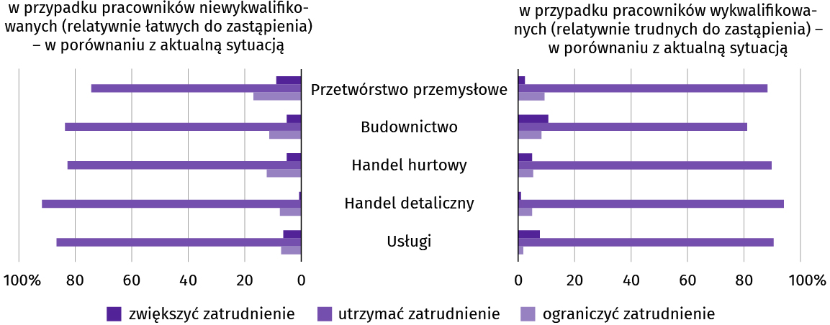
Zgodnie z deklaracją pracodawców na poziom wynagrodzeń pracowników w ich firmie w istotnym stopniu nadal będzie wpływać głównie sytuacja finansowa firmy (48%–62%) oraz potrzeba utrzymania realnej wartości płac − podwyżki inflacyjne (40%–60%).
Pyt. 5. Które z poniższych czynników i w jakim stopniu wpłyną na poziom wynagrodzenia pracowników w Państwa firmie w najbliższych trzech miesiącach:
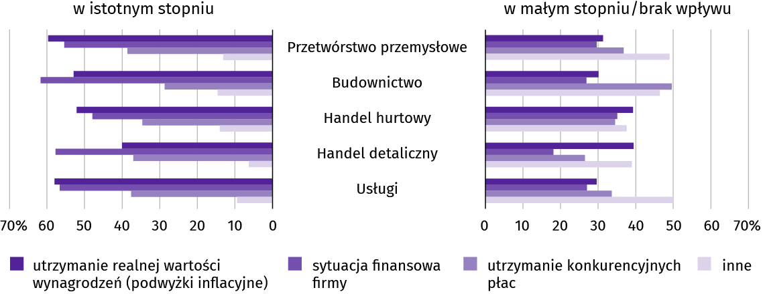
W badanych przedsiębiorstwach decyzje w zakresie zatrudnienia i wynagrodzeń w najbliższych trzech miesiącach oparte będą w istotnym stopniu przede wszystkim na podstawie bieżących danych (60%–71%).

Pyt. 6. W jakim stopniu Państwa decyzje w zakresie zatrudnienia i wynagrodzeń w najbliższych trzech miesiącach oparte są:
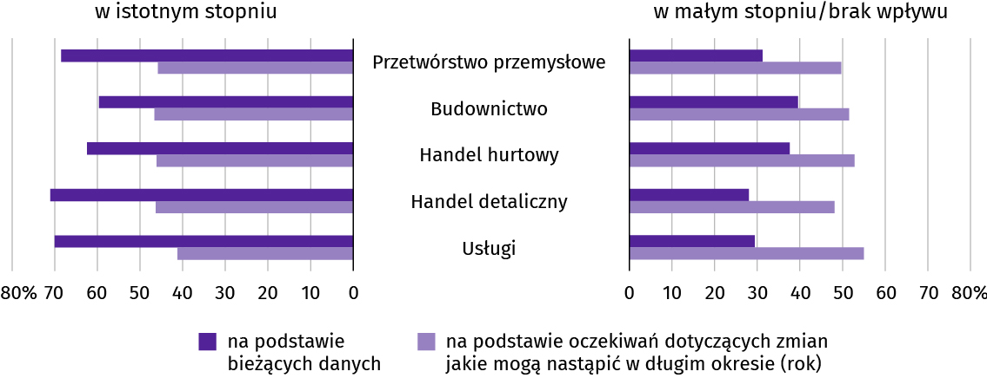
* * *
Więcej na temat wyników badań koniunktury gospodarczej zaprezentowano na stronie Urzędu Statystycznego w Zielonej Górze https://zielonagora.stat.gov.pl/osrodki/osrodek-badan-koniunktury/obk-dane
* * *
W przypadku cytowania danych Głównego Urzędu Statystycznego prosimy o zamieszczenie informacji: „Źródło: dane GUS”, a w przypadku publikowania obliczeń dokonanych na danych opublikowanych przez Urząd Statystyczny we Wrocławiu prosimy o zamieszczenie informacji: „Źródło: opracowanie własne na podstawie danych GUS”.

Opracowanie merytoryczne: Rozpowszechnianie:
Urząd Statystyczny we Wrocławiu Informatorium Statystyczne
p.o. Dyrektora Halina Woźniak tel: 71 371 63 62, 71 371 64 55
tel: 71 371 64 00

Dolnośląski Ośrodek Badań Regionalnych wroclaw.stat.gov.pl
tel. 71 371 63 71 @WROCLAW_STAT

e-mail: A.Ilczuk@stat.gov.pl @USWroclaw
Powiązane opracowania
Sytuacja społeczno-gospodarcza kraju
Biuletyn Statystyczny GUS
Koniunktura w przetwórstwie przemysłowym, budownictwie, handlu i usługach
Miesięczna informacja o podmiotach gospodarki narodowej w rejestrze REGON
Informacja o podmiotach gospodarki narodowej wpisanych do rejestru REGON
Rejestracje i upadłości przedsiębiorstw w III kwartale 2023 roku
Sytuacja społeczno-gospodarcza województw
Koniunktura gospodarcza w województwie dolnośląskim
Biuletyn statystyczny województwa dolnośląskiego
Sytuacja społeczno-gospodarcza Wrocławia
Temat dostępny w bazach danych
Dziedzinowe Bazy Wiedzy
Bank Danych Lokalnych
Rejestr REGON
Ważniejsze pojęcia dostępne w słowniku
Cena bazowa
Ceny skupu
Ceny targowiskowe
Koniunktura gospodarcza
Mieszkania oddane do użytkowania
Nakłady inwestycyjne
Podmiot gospodarki narodowej
Produkcja sprzedana przemysłu
Produkcja budowlano-montażowa
Przeciętne miesięczne wynagrodzenie brutto
Przeciętne zatrudnienie
Przedsiębiorstwo handlowe
Rok gospodarczy w rolnictwie
Skup produktów rolnych
Sprzedaż detaliczna towarów
Sprzedaż hurtowa
Stopa bezrobocia rejestrowanego
Wskaźnik cen towarów i usług konsumpcyjnych

Długotrwale bezrobotni to osoby pozostające w rejestrze powiatowego urzędu pracy łącznie przez okres ponad 12 m-cy w okresie ostatnich 2 lat, z wyłączeniem okresów odbywania stażu i przygotowania zawodowego dorosłych w miejscu pracy.
Dotyczy wolnych miejsc pracy i miejsc aktywizacji zawodowej.
Przeciętne wartości temperatur i opadów obliczono jako średnie arytmetyczne przeciętnych miesięcznych wartości z czterech stacji hydrologiczno-meteorologicznych Instytutu Meteorologii i Gospodarki Wodnej, zlokalizowanych w Jeleniej Górze, Kłodzku, Legnicy i Wrocławiu.
Dane meldunkowe – mogą ulec zmianie po opracowaniu sprawozdań kwartalnych.
Dotyczy osób prawnych, jednostek organizacyjnych niemających osobowości prawnej oraz osób fizycznych prowadzących działalność gospodarczą (bez osób fizycznych prowadzących gospodarstwa indywidualne w rolnictwie).
Badanie zostało przeprowadzone od 1 do 10 dnia bieżącego miesiąca na próbie jednostek przemysłowych, budowlanych, handlowych i usługowych. Pytania zostały podzielone na dwie sekcje – pytań dotyczących wpływu wojny w Ukrainie na koniunkturę gospodarczą oraz dotyczących rynku pracy. Odpowiedzi na cały dodatkowy blok pytań są udzielane na zasadzie dobrowolności. Dane zostały zagregowane zgodnie z metodologią agregacji (ważenia) stosowaną standardowo w badaniu koniunktury gospodarczej.

